Hochleistungsdämmstoffe für die technische
Isolierung betriebstechnischer Anlagen
Effiziente Wärmedämmung spart Energiekosten und CO₂-Emissionen

Ludwigshafen, 13. Januar 2017 – Mit der im Mai 2016 in Kraft getretenen neuen „Richtlinie für Investitionszuschüsse zum Einsatz hocheffizienter Querschnittstechnologien“ wird erstmals und bis Ende 2019 auch die technische Isolierung betriebstechnischer Anlagen staatlich bezuschusst. Für Einzelmaßnahmen der Wärme- und Kältedämmung sowie für systemische Optimierungen an betriebstechnischen Anlagen werden je nach Maßnahme bis zu 150.000 Euro als nicht rückzahlbare Förderung gewährt. Der Dämmstoffhersteller ISOVER bietet ein breites Portfolio an Hochleistungsdämmstoffen für die technische Isolierung von betriebstechnischen Anlagen, die exakt für die jeweiligen Dämmaufgaben und ein breites Temperaturspektrum entwickelt wurden.

Was genau wird gefördert?
Das Bundeswirtschaftsministerium beschloss im Mai 2016 im Rahmen der Förderung von hocheffizienten Querschnittstechnologien auch die Bezuschussung der Wärme- und Kältedämmung von industriellen Anlagen bzw. Anlagenteilen. Dabei gibt es zwei unterschiedliche Förderstränge: die Optimierung technischer Systeme durch einen Energieberater und die Umsetzung von Einzelmaßnahmen. Bei der Optimierung technischer Systeme muss zu Beginn durch einen Energieberater ein Energiesparkonzept erstellt und im Zuge dessen geprüft werden, ob die anvisierten Querschnittstechnologien für die energetische Optimierung des Systems geeignet sind. Die Maßnahmen sind nur förderfähig, wenn die künftige Energieeinsparung gegenüber dem Ist-Zustand mindestens 25 Prozent beträgt. Das Mindest-Netto-Investitionsvolumen liegt bei 20.000 Euro pro Vorhaben und der maximale Förderbetrag bei 100.000 Euro bzw. bei 150.000 Euro für Anträge mit industriellen Pumpensystemen. Für geplante Einzelmaßnahmen, also dem Ersatz oder der Neuanschaffung von einzelnen Anlagen bzw. Aggregaten, kann ab einem Netto-Investitionsvolumen von 2.000 Euro je Vorhaben eine Förderung von bis zu 30.000 Euro beantragt werden.

Im Rahmen der Richtlinie werden Maßnahmen im Bereich der Dämmung von Rohrleitungen, Pumpen und Armaturen gefördert, die insbesondere die Nachisolierung unzureichender Dämmung, das Isolieren von ungedämmten Bauteilen und die Reduzierung von Wärmebrücken umfassen. Betrachtet man die Betriebstechnik im Allgemeinen, gibt es dank der neuen Richtlinie eine Fülle an förderfähigen Anlagenkomponenten. Rohrleitungen beispielweise sind essenzielle Bestandteile industrieller Prozesse. Sie transportieren Flüssigkeiten oder Gase oftmals über lange Strecken und verbinden wichtige Anlagenkomponenten miteinander – bei entsprechend hohen Medientemperaturen und nicht vorhandener oder unzureichender Dämmung sind die Wärmeverluste enorm. Nicht förderfähig sind hingegen die Dämmung von Anlagen zur Wärme- und Kälteerzeugung, von Bauteilen der Wärme- und Kälteversorgung von Wohn- und Geschäftsgebäuden sowie die Dämmung von Gebäudehüllen und Räumen.

ISOVER bietet breites Produktspektrum
Der Dämmstoffhersteller ISOVER bietet ein breites Portfolio an Hochleistungsdämmstoffen für die technische Isolierung von betriebstechnischen Anlagen, die exakt für die jeweiligen Dämmaufgaben und ein breites Temperaturspektrum entwickelt wurden. Dazu gehören leichte und flexible Lamellen aus Glaswolle sowie verschiedene Lieferformen in Steinwolle für höherer Brandschutzanforderungen. Die meisten der Produkte sind zudem als Ausführung mit der innovativen Mineralwolle ULTIMATE erhältlich. ULTIMATE vereint die besonderen Vorteile von Glas- und Steinwolle in einem Produkt und zeichnet sich durch hohe Anwendungstemperaturen, höchstmöglichen Brandschutz (Euroklasse A1 und Schmelzpunkt > 1.000 °C) und beste Wärmedämmeigenschaften aus. Darüber hinaus vereinfacht ULTIMATE dank seines niedrigen Gewichts und der verbesserten Haptik die Verarbeitung. Die geringe Wärmeleitfähigkeit erlaubt zudem eine höhere Energieeffizienz bei gleicher Dämmschichtdicke. Für die effiziente Dämmung von großen Behältern, Tanks und Kesseln mit glatten Oberflächen eignen sich beispielsweise die Dämmstoffplatten U TECH Slab MT 3.1 in ULTIMATE-Qualität optimal. Die vielseitigen und sehr einfach zu verarbeitenden Mineralwolleplatten erfüllen die höchsten Ansprüche an Wärme-, Schall- und Brandschutz bei gleichzeitig hoher Form- und Druckfestigkeit. Die U TECH Slab MT 3.1 sind darüber hinaus auch in Ausführungen mit Vlies- oder Alukaschierung erhältlich. Bei der Dämmung von Rohrleitungen lässt sich mit der ULTIMATE Drahtnetzmatte U TECH Wired Mat MT 6.0 X aufgrund ihrer stark optimierten Wärmeleitfähigkeit bester Wärmeschutz und höchste Energieeffizienz erreichen – und dies mit deutlich geringerem Gewicht und verbesserter Haptik des Dämmstoffs im Vergleich zu herkömmlichen Drahtnetzmatten. Die Leichtigkeit der U TECH Wired Mat MT 6.0 X wirkt sich gleichzeitig positiv auf den Transport sowie das Handling und die Installation aus – zum Beispiel, wenn Arbeiten über Kopf oder bei beengten Raumverhältnissen ausgeführt werden müssen.

ISOVER. So wird gedämmt.

Mehr unter www.isover-technische-isolierung.de

Bildmaterial
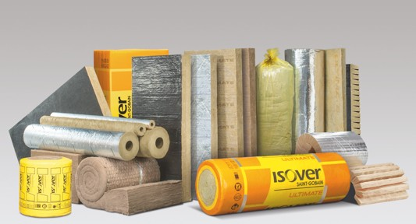 | 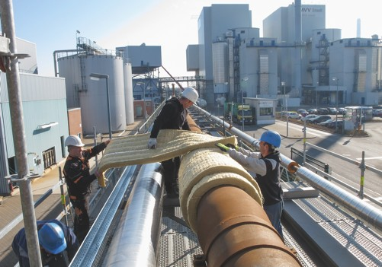
ISOVER bietet ein breites Produktspektrum für die Betriebstechnik. | Durch den Einsatz des Hochleistungsdämmstoffs ULTIMATE von ISOVER konnte eine deutliche Reduzierung der Betriebskosten am Chemiestandorts Leuna erzielt werden.

Bildanforderung
Bildmaterial zum Download finden Sie in unserem Medienportal press-n-relations.amid-pr.com (Suchbegriff „ISOVER-Hochleistungsdaemmstoffe“). Selbstverständlich schicken wir Ihnen die Dateien auch gerne per E-Mail zu. Kontakt: isover@press-n-relations.de

Weitere Informationen:  SAINT-GOBAIN ISOVER G+H AG  Thorben Künzler  Dr.-Albert-Reimann-Straße 20  D-68526 Ladenburg  Tel.: +49 621 4701 651  PC Fax: +49 621 501 803 652  pressestelle@isover.de  www.isover-technische-isolierung.de | Presse- und Öffentlichkeitsarbeit:  Press’n’Relations GmbH  Natasa Forstner  Magirusstraße 33  D-89077 Ulm  Tel.: +49 731 96 287-17  Fax: +49 731 96 287-97  isover@press-n-relations.de  www.press-n-relations.de

SAINT-GOBAIN ISOVER G+H AG
ISOVER wurde 1878 gegründet und ist heute einer der weltweit führenden Hersteller von Mineralwolledämmstoffen. Als Dämmspezialist mit der größten Materialvielfalt bietet das Unternehmen ganzheitliche Konstruktionslösungen mit perfekt aufeinander abgestimmten Systemkomponenten. Die nichtbrennbaren Dämmstoffe aus Glas- und Steinwolle sowie der innovativen Mineralwolle ULTIMATE erfüllen die strengen Auflagen und hohen Anforderungen an technische Isolierungen in der Haustechnik, der Betriebstechnik, dem Schiffbau/Offshore und OEM (Industrietechnik). Mit seinem breiten Produktportfolio ist ISOVER in der Lage, nahezu jede Dämmaufgabe in den Bereichen Wärme-, Kälte-, Schall- und Brandschutz zu lösen – von der umfassenden Gebäudedämmung und der Isolierung von Klima- und Lüftungsleitungen, Fahrzeugen oder Raumsystemen bis zur effizienten Dämmung von Anlagenteilen. ISOVER ist Teil der Hauptsparte Bauprodukte der weltweit tätigen französischen Saint-Gobain Gruppe. An dem Verwaltungsstandort Ludwigshafen, an den vier Vertriebsstandorten und den vier Werken in Deutschland beschäftigt das Unternehmen heute rund 1.100 Mitarbeiter aus über 20 Nationen. Der Jahresumsatz in Deutschland betrug 2015 rund 345 Millionen Euro. ISOVER ist weltweit in 39 Ländern vertreten.

Die Saint-Gobain Gruppe
Saint-Gobain gehört zu den 100 größten Industrieunternehmen weltweit. Führend auf den Märkten des Wohnens und Arbeitens entwickelt, produziert und vertreibt Saint-Gobain innovative Baustoffe sowie Hochleistungsmaterialien. Die Unternehmensgruppe bietet nachhaltige Lösungen für die Herausforderungen Wachstum, Energiesparen und Umweltschutz.170.000 Mitarbeiter in 66 Ländern erwirtschafteten 2015 einen Umsatz von 39,6 Mrd. Euro.

